|  |  |  |
| --- | --- | --- |
| NOMBRE DE LA ESCUELA: **PUERTO DE ALVARADO** | ASIGNATURA: **ELECTRÓNICA, COMUNICACIÓN Y SISTEMAS DE CONTROL** |  |
| CLAVE C.C.T.: **09DES0181H** | GRADO: **2do de Secundaria.** |
| TRIMESTRE: **2DO** | EMAIL: **christian.fuentes@aefcm.gob.mx** |
| PROFESOR: **FUENTES GARCÍA CHRISTIAN** | CICLO ESCOLAR: **2020-2021** |

**Alumn@:** _________________________________________________ **Fecha:** ______________ **Grado y Grupo: ___________________**

**Actividad # 12 ¿Qué pasó?, ya nada es igual, ¿Qué hay detrás de la técnica?:**

**Evolución del transporte:**

La historia del transporte es la historia de la humanidad. Todas y cada una de las sociedades han tenido la **necesidad de trasladar objetos y mercancías**. Es así como la necesidad de cargar objetos y distribuirlos entre distintos territorios se sitúa en el origen del **transporte terrestre** pero también del transporte marítimo y del transporte aéreo.

Ya en la época precolombina (un periodo que abarca desde el nacimiento de los primeros pobladores americanos hasta la conquista por los europeos con la colonización de Colón en 1492), **los incas poseían un sistema de caminos interconectados** a través de todo su imperio para trasladar diferentes tipos de mercancías. En los inicios, el transporte terrestre se realizaba a pie, utilizando la fuerza de los animales o a través de canoas o botes, aprovechando la corriente de los ríos para hacer llegar sus mercaderías al destino deseado.

El hambre fue la causa de que el hombre comenzara a moverse para asegurar su comida y así se inició la forma de transporte tal y como la conocemos hoy. Dado que el ser humano es débil como fuerza de transporte, necesitó, al principio, domesticar a los animales. El perro fue el primero, después utilizó animales más grandes y fuertes para **transportar mercancías** más pesadas.

Aparición de la rueda en el transporte terrestre

Esta necesidad de transportar cosas con mayor volumen y cuyo peso no podía ser soportado por un solo animal, supuso la creación y posterior impulso de la rueda. **Apareció en la prehistoria** y ha sido uno de los inventos más maravillosos de toda la historia. Y es que todavía hoy la utilizamos diariamente, eso sí, hoy en día ha evolucionado tanto que sus inventores sería incapaces de reconocer su propio invento.

La rueda permitió la evolución de los medios de transporte terrestre y la llegada del hombre a lugares tan lejanos en cada vez menos tiempo. Los carros y diligencias tirados por caballos propiciaron el intercambio de todo tipo de materiales gracias al establecimiento de las rutas comercial.

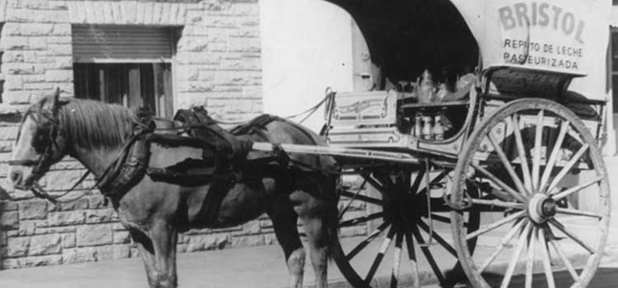

Más tarde, surgieron otros métodos de transporte terrestre como la bicicleta, que fue el origen de la motocicleta y esta, a su vez, del automóvil. Desde siempre, el hombre ha buscado la manera de inventar **un aparato que lo transportara rápida y cómodamente** sin la necesidad de utilizar animales. En 1882, se descubrió el petróleo y poco a poco fueron surgiendo más inventos que utilizaban este combustible como fuerza impulsora. Entre ellos, **el automóvil**.

Con la Primera Guerra Mundial las necesidades de transporte se incrementaron, y así surgieron los autobuses y la gran industria del motor existente a día de hoy que incluye tan variados métodos de transporte como el ferrocarril, transporte urbano, metro o tren de alta velocidad. Su evolución ha sido fundamental para garantizar el suministro de alimentos y todo tipo de bienes y servicios. Ha sido **fundamental para el avance de la propia Humanidad**.

**Evolución de los transportes aéreos, terrestres y marítimos.**

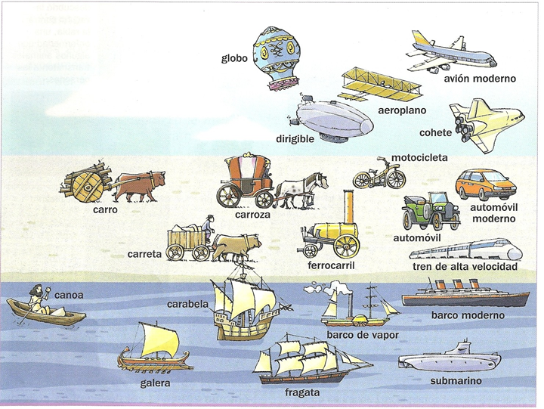

**Contaminación producida por medios de transporte:**

Se debe de tener en cuenta que al modificar nuestras técnicas se generan nuevas tecnologías, que a su vez generan nuevas necesidades, las cuales es necesario satisfacer mediante el desarrollo de nuevas técnicas y tecnologías, sin embargo este desarrollo genera diferentes tipos de contaminantes hacia nuestro medio ambiente, como se muestra en la siguiente gráfica de las emisiones de los motores a Gasolina y Diesel.

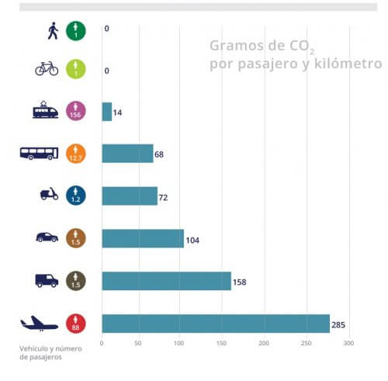

**Cuestionario:**

1. **¿Qué necesidades satisfacen los medios de transporte en tu comunidad?**
2. **¿Qué** **perjuicios tiene el uso de los medios de transporte en tu comunidad?**
3. **¿Cuáles son los medios de transporte más comunes en dónde vives?**
4. **¿Qué medios de transporte son los adecuados para mejorar la calidad de vida?**

**Instrucciones:**

Los alumnos deberán de realizar una **presentación** utilizando cualquiera de los 2 siguientes software:

**Google Presentaciones** (Google Slides) --------------------------------De preferencia para los alumnos de Classroom.

Microsoft Power point------------------------------------------------------ Poco recomendable

En ella deberán de realizar una pequeña presentación, el formato será el siguiente.

**6 diapositivas:**

* El primer paso será aplicar una Plantilla a su presentación de 6 diapositivas.

Tomando en cuenta que en la última presentación se les enseñó a utilizar las plantillas para las presentaciones, de aquí en adelante siempre deberán de utilizar una plantilla diferente para cada presentación, así es que de las páginas que se les mostraron seleccionen una plantilla y aplíquenla en su presentación.

* El tema a tratar **será la evolución del transporte terrestre con el objetivo de trasladar objetos y mercancías**.
* Deberás plasmar en cada una de las diapositivas de la 1 a la 5, como ha ido evolucionando este proceso de transporte en la humanidad a través de la historia, en cada diapositiva tienes que agregar por lo menos **2 imágenes y el texto** explicando la etapa histórica y tecnológica a la que haces referencia, así como el **título** de la misma.
* La 6ta diapositiva será el cuestionario junto con sus respuestas.
* Todas las diapositivas deberán de tener insertados por lo menos 1 tipos de transición diferente entre diapositivas
* Deberán de cuidar la ortografía
* Adjuntar el archivo en classroom en su actividad #13 (desde su drive) de manera directa desde su drive (Presentaciones de Google) o en ppt(power point).
* El nombre del archivo deberá decir- Grado, Grupo y Nombre del alumno comenzando por apellidos sin acentos

**3B-Perez Simpson Homero A13.ppt** (ejemplo)

La fecha de entrega límite es **el Viernes 27 de Noviembre**.

Los alumnos que trabajen en las **presentaciones de Google**, estas se guardan automáticamente en el drive, nos es necesario estar guardando los cambios, puesto que esta operación es automática, La actividad se irá habilitando durante la conferencia de cada grupo, esto con la finalidad de evitar que se adelanten los alumnos y no cumplan con los formatos requeridos, en caso de que el alumno no pueda asistir a la video conferencia deberá de consultar todo el material anexo en la actividad, incluidos videos.

Video para descargar plantillas gratis en Google Slides o Power Point:

<https://www.youtube.com/watch?reload=9&v=NI89J6lhQKI>

Páginas con plantillas de Presentaciones de Google y Power Point

<https://slidesgo.com/es/>

<https://www.slidescarnival.com/es>

<https://es.smiletemplates.com/free/powerpoint-templates/1.html> **(no todas las plantillas son gratuitas, solo las que dicen Free)**

**Cada diapositiva vale 1 punto, en total 6 puntos, los otros 4 puntos serán basados en el cuestionario, la calidad en el trabajo también cuenta, si la presentación no tiene la se les bajara 1 punto por formato y recuerden entregar a tiempo o se les bajara otro punto por entrega tardía.**

Los alumnos que asistan a la videoconferencia se les explicaran todo esto durante la misma, por lo que no es necesario que lean los documentos anexos y la clase será más dinámica.

**Nota:** para los alumnos que no puedan acceder a la plataforma deberán de leer los documentos anexos que hablan de cómo usar apropiadamente las presentaciones y cómo renombrar archivos (los anexos no se escanean ni envían), estos datos y videos se encuentran en las actividades pasadas de la 4 a la 8.

Alumnos que no cuenten con computadora ni celular, deberán de crear en su cuaderno 7 hojas que serán las equivalentes a sus diapositivas, escanearlas y enviarlas al profesor cumpliendo los requisitos mencionados en la parte de instrucciones. en un solo documento **Word o pdf**, no se admiten imágenes enviadas por separado.

Fuentes consultadas:

<https://www.sertrans.es/trasporte-terrestre/el-transporte-terrestre-la-historia-de-la-humanidad/>

<https://es.wikipedia.org/wiki/M%C3%A1quina_(tecnolog%C3%ADa)>

**Todos los derechos reservados a sus creadores, solo se usa como información educativa sin fines de lucro y no pertenece al docente, se sustituyeron algunas imágenes para que fueran acordes al idioma español.**